Утверждаю: Утверждаю:
Начальник Директор МУ ДО
Управления образования «Дворец Творчества
Администрации города Вологды детей и молодежи»
______________ И.Л. Гуляева. ________________ В.Н. Митрофанова
«_____» ___________ 2021 года. « _____»______________ 2021 года.

ПОЛОЖЕНИЕ

о проведении XI городского фестиваля детской и молодежной моды
« Силуэт»
под девизом: «Мода вчера, сегодня, завтра»
с 12 апреля 2021 по 28 апреля 2021 года

1.Настоящее положение устанавливает порядок и условия проведения на территории муниципального образования «Город Вологда» фестиваля детской и молодежной моды «Силуэт».
1.2. Учредителем конкурса является Администрация города Вологды, организатором
МУ ДО «Дворец творчества детей и молодежи», с/п «Юность».
Городской фестиваль детской и молодежной моды «Силуэт» проводится на базе Дворца творчества детей и молодежи в очно - заочном формате, в связи ограничениями по проведению массовых мероприятий до конца 2021 года.

Цель конкурса: формирование у детей общей культуры, развитие творческой фантазии, реализации и воплощения в современном костюме собственной интерпретации предложенной темы.
Задачи конкурса: - привлечение детей к различным формам творческой деятельности; развитие творческих способностей, эстетической культуры, - совершенствование знаний, умений и навыков в области моды и дизайна одежды, - создание атмосферы сотрудничества, взаимообогащения идеями; - организация досуга детской и молодежной аудитории.

Участники конкурса.
К участию в конкурсе приглашаются творческие коллективы (театры моды, студии, мастерские и т.д.), работающие в учреждениях дополнительного образования детей, общеобразовательных школах, учреждениях начального, среднего профессионального образования, дошкольных образовательных учреждениях, учреждениях культуры.
Возраст участников: не моложе 6 лет и не старше 20 лет.
Для каждого типа учреждений будут определены победители фестиваля, с учетом условий проведения конкурсов и номинаций.

Условия проведения.
В рамках фестиваля ДИСТАНЦИОННО пройдут четыре самостоятельных конкурса:
- конкурс детских коллекций одежды,
- коллекций аксессуаров (например: коллекция шляп);
- конкурс авторских ансамблей одежды (собственноручное исполнение);
- конкурс эскизных проектов (авторская коллекция моделей - подробные рисунки).
форма участия:
- групповая (коллектив авторов) - коллекция одежды или аксессуаров;
- индивидуальная (автор) - образный ансамбль одежды, дополненный аксессуарами и бижутерией; эскизный проект коллекции одежды.

Содержание конкурса детских и молодежных коллекций одежды.
Участники представляют (видео - дефиле на сцене - 1 мин. и фотографии коллекции)
Конкурс проводится по номинациям:
Исторический костюм:
«Национальный (народный) костюм»,
«Исторический костюм и современность».
Имеются в виду коллекции одежды, созданные на основе различных стилевых направлений в истории моды, в том числе с использованием современных тенденций.
«Этностиль».
Коллекции одежды этой номинации – это трансформация эстетики народного костюма в современной одежде, предложение своего «камня» в фундамент «neo-folk» моды.
Городской костюм.
Творческий подход к дизайну молодежной одежды с использованием актуальных тенденций современной моды.
Костюм для отдыха и спорта.
Реализации идей, отражающих тему спорта и активного отдыха.
Авангардный костюм.
Авангардные коллекции, идущие впереди современных требований моды, выполненные из традиционных и нетрадиционных материалов, использующие необычный крой, формы и смелые дизайнерские решения, в оформлении моделей.
Экологический стиль – это одежда из натуральных тканей, которые приносят минимальный вред экологии. Также автор может построить свою концепцию коллекции одежды на образах животного или растительного мира. Или отразить в ней тему борьбы за экологию.
Бальный костюм.
Детская и молодежная мода, отражающая идеи школьных праздников, выпускных балов.
Театральный костюм.
Коллекции на основе сказочных, исторических мотивов, театрализованных представлений (к спектаклю по конкретному литературному произведению и т.д.).

Содержание конкурса авторских работ.
Номинация: авторский ансамбль одежды, дополненный аксессуарами и бижутерией (собственноручное исполнение).
Участник представляет (видео дефиле на сцене - 1 мин. и фотографии).

Номинация: эскизный проект коллекции одежды .

Участник представляет (ОЧНЫЙ ПРОСМОТР) папку с рисунками коллекции моделей одежды на выбранную им тему, согласно указанным выше (см.содержание).

Рисунок каждой модели выполнен на листе формат А3 – красками гуашь, карандашами; изображение одежды на фигуре человека (2 вида – перед и спинка модели; прорисован рисунок ткани или текстура; отделочные элементы; конструктивные линии и т.д.) Примеры оформления - приложение 2.

Порядок проведения.
1 этап
- заочный просмотр жюри видео и фотоматериалов о коллекциях одежды и авторских ансамблях ;
2 этап
- очный просмотр членами жюри эскизных проектов коллекций одежды состоится с 22 по 26 апреля по адресу: г. Вологда, ул. Козленская 83-А , с/п «Юность».

Подведение итогов и награждение с 28 апреля 2021 года – рассылка дипломов в электронном виде по адресу, указанному в заявке.

Оргкомитет фестиваля: по адресу:
г. Вологда, ул. Козленская 83-А
МУДО «ДТД и М» с/п «Юность» т.75-02-20
т. 89115372331

e-mail: bulinanb@mail.ru
Булина Наталия Борисовна руководитель д/к «Модница».

- Заявка на участие в конкурсе (Приложение №1)
подается в оргкомитет конкурса в электронном виде не позднее –
22 апреля 2021 года.
К заявке прилагается видео (дефиле на сцене 1-2 минуты) и фотографии коллекции (хорошего качества) размером 20:15 см.

Примечание: для участия в конкурсе эскизных проектов необходимо представить в оргкомитет конкурса папку с рисунками (ОЧНО).
Содержание папки:
№1 титульный лист с указанием: учреждения, Ф.И.О.автора, названия коллекции, номинации (например городской костюм);
№2 лист - поисковые эскизы (источник вдохновения – например исторический костюм древней Греции – эскиз костюма, орнаментов, цветовая гамма характерная для данного периода и т.д).
№ 3 по № 7 лист и далее - авторские эскизы (Приложение2).

Примечание: заявки, поступившие позднее указанного срока, без сопроводительных материалов - не рассматриваются.
При отправке заявки и видео сюжета по электронной почте необходимо получить подтверждение о получении вашего письма от организатора конкурса.

Условия участия (регламент).
Коллекция, представляемая коллективом для показа, включает от 5 до 10 моделей одежды.
Продолжительность демонстрации коллекции в видео сюжете - не более 2 минут.
Демонстрация коллекции проводится под музыкальную фонограмму.
Представляются фото коллекции (хорошего качества).

Регистрация участников – проводится в электронном виде организатором конкурса
до 22 апреля 2021 года включительно.

Жюри:
В ходе проведения конкурса предусматривается обсуждение конкурсных работ.
Оргкомитет конкурса формирует профессиональное жюри из числа ведущих специалистов в области моды.
Жюри является коллегиальным органом, который определяет победителей конкурса.

Жюри оценивает видео выступление по следующим критериям:
- соответствие представленной коллекции заявленной теме (номинации);
- актуальность идеи, оригинальность, дизайн, образная выразительность;
- новаторство, творческий подход в использовании материалов и
технологических решений;
- зрелищность, театральность, музыкально-художественное воплощение
- качество и мастерство представленных коллекций;
- соблюдение условий регламента конкурса.

Жюри оценивает эскизные проекты по следующим критериям:
- соответствие представленной коллекции заявленной теме (номинации);
- актуальность идеи, оригинальность, дизайн, образная выразительность;
- качество выполнения рисунков;
- соблюдение условий регламента конкурса.

Непосредственное руководство организацией и подготовкой проведения конкурса осуществляет оргкомитет.

Финансирование
Осуществляется по количеству поданных заявок, в установленном порядке.

Награждение
Победители конкурса награждаются дипломами за I, II, III место в каждой номинации.
Жюри вправе определить дополнительные призы за:
- качество изготовления коллекции (ансамбля, эскизного проекта)
- новизну идей, оригинальность;
- художественную выразительность образов и т.д.

Жюри, по итогам голосования, вправе назвать обладателей Гран – при конкурса.

Приложение № 1
Заявка
на участие в фестивале детской и молодежной моды «Силуэт»

Название учреждения,
название коллектива
или Ф.И.О. автора
Номинация

Название коллекции или авторского ансамбля одежды
Девиз
Количество участников показа

Краткое описание: ткань, отделка и т.д.
Продолжительность показа (мин.) 1-2мин. по регламенту
Ф.И.О. руководителя коллектива (педагога) обязательно к заполнению
Контактный телефон (email)
руководителя
(обязательно) обязательно к заполнению
Дата подачи заявки
Заявку подал (подпись)

Приложение № 2

Пример оформления эскиза

Вариант 1

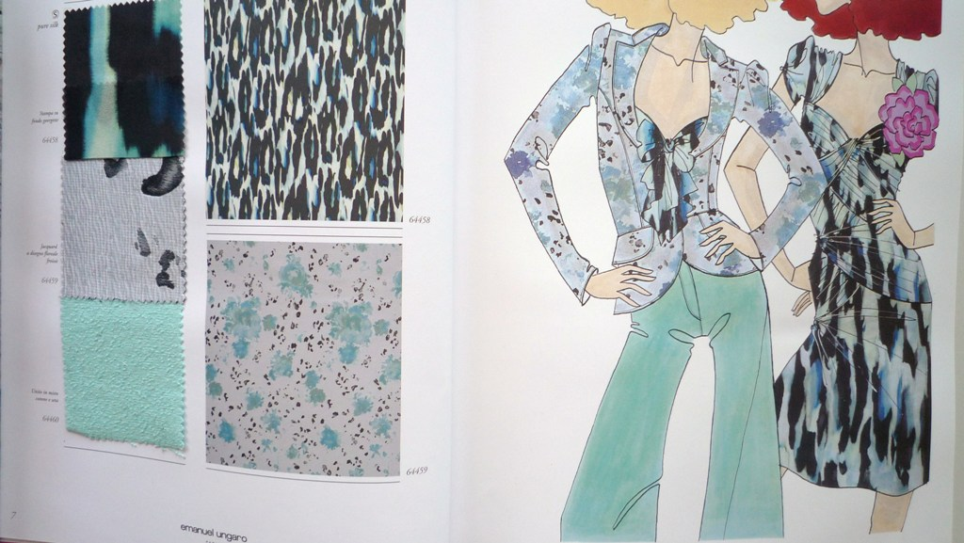

Вариант 2

